Условие:

Создать класс месяц - month с закрытым полем месяц в цифровом формате и методы, который устанавливает № месяца и выводит на экран. Создать метод, который прибавляет несколько месяцев (<12) к заданному месяцу. Полученный месяц вывести на экран. Продемонстрировать на 5 объектах

Исходный код программы:#include **<iostream>  
using namespace** std;  
  
 **class** MonthClass  
 {   
  
 **private**:  
 **int** month;  
   
 **public**:  
 **void** set (**int** v)  
 {  
 **if** (v<13)  
 month= v;  
 **else** cout<<**"Кол-во месяцев больше 12!\n"**;  
 }  
  
 **void** print()  
 {  
 cout <<**"Месяц = "**<<month<<endl;  
 }  
  
 **void** moremonth(**int** more)  
 {  
 **if** (more<13){  
 month=month+more;  
 **if** (month>12)  
 month=month-12;  
 }  
  
 **else** cout<<**"Кол-во месяцев больше 12!\n"**;  
 }  
  
 } a, b, c, d, e;  
   
 **int** main (){  
  
 a.set(10);  
 a.print();  
 a.moremonth(5);  
 a.print();  
  
 cout<<**"\n"**;  
 b.set(4);  
 b.print();  
 b.moremonth(2);  
 b.print();  
  
 cout<<**"\n"**;  
 c.set(11);  
 c.print();  
 c.moremonth(11);  
 c.print();  
  
 cout<<**"\n"**;  
 d.set(1);  
 d.print();  
 d.moremonth(2);  
 d.print();  
  
 cout<<**"\n"**;  
 e.set(1);  
 e.print();  
 e.moremonth(7);  
 e.print();  
  
**return** 0;  
}

Скриншоты программы:

a) Пример подсчета месяца в следующим году (в первом объекте к 8 месяцу прибавляем 5 => 8+5-12 = 1)

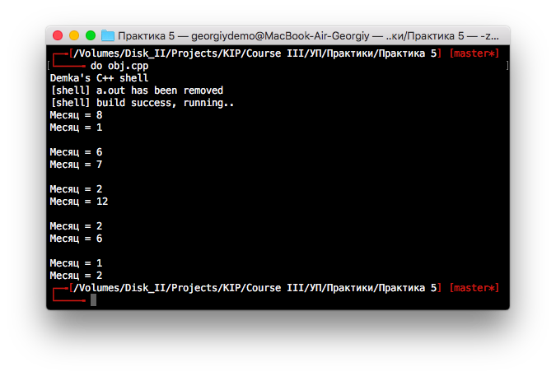

б) Пример работы программы с другими исходными данными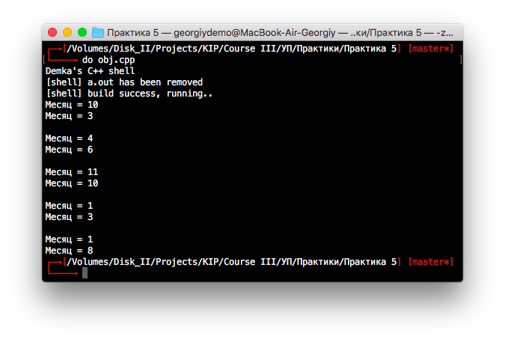

в) Вывод предупреждения, если кол-во месяцев более 12

